HW3شبکه های کامپیوتری - تکلیف فصل اول

1. مطابق شبکه ی زیر در حالیکه بافرسوییچ بسته ای خالی می باشد کامپيوتر الف N بسته ی L بيتی را پشت سرهم به مقصد کامپیوتر ب ارسال می نماید. متوسط زمان تاخير (حضور) بسته هادر سوییچ را در حالات زیر حساب نمایید.

الف- R1<=R2 ;

ب- ;R1 > R2

پ- R2<<.R1



1. مطابق شكل زير دو تلفن اينترنتي با يكديگر مرتبط شده اند. تلفن A صداي كاربرخود را با نرخ 64 كيلوبيت برثانيه به يك جريان ديجيتال تبديل مي كند. پس از ايجاد 48 بايت، A اقدام به ايجاد بسته اي نموده و بلافاصله آنرا ارسال مي كند. (سرآيند بسته را صفر بايت در نظر بگيريد.) گوشي B بلافاصله پس از دريافت كامل هر بسته اقدام به تبديل آن به سيگنال آنالوگ مي نمايد. فاصله ي زماني بين دو بسته ی متوالی که در B از دیجیتال به آنالوگ تبدیل می شود را حساب نمایید.

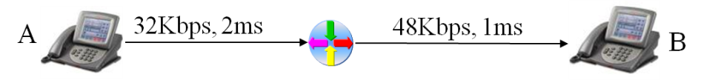

1. در شبکه زیر کاربران مایل به ارتباط با سرور می باشند. هرکاربراز گروه *a* درهنگام ارتباط ده در صد از مواقع فعال بوده و در حین فعالیت Kbps100 از پهنای باند شبکه استفاده می کنند. هرکاربراز گروه *b* درهنگام ارتباط بیست در صد از مواقع فعال بوده و در حین فعالیت Kbps500 از پهنای باند شبکه استفاده می کنند. چنانچه سوییچ ها مداری باشند حداکثر چند کاربر می توانند همزمان از سرور استفاده نمایند؟ چنانچه سوییچ ها بسته ای باشند در چند درصد از مواقع سوییچ ها اشباع می شوند ( شدت ترافیک آنها به 1 میرسد) ؟

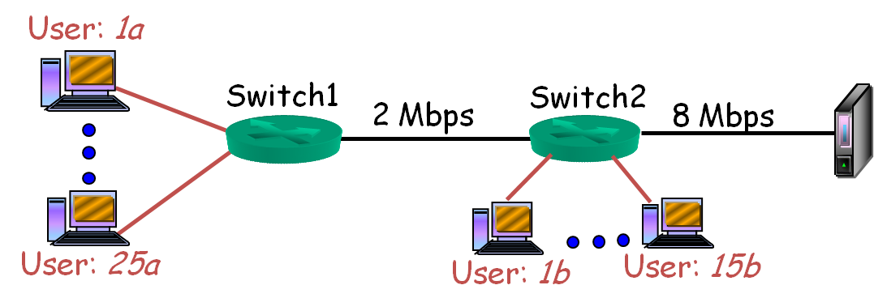

1. شکل زیر حضور دو سوییچ بسته ای را در یک ارتباط نشان میدهد. هردوسوییچ دارای سه پورت ورودی بوده و از هر سه پورت بسته هایی به سوییچ ها وارد میشوند. نرخ ورود بسته ها به سوییچ اول 720 بسته در ثانیه و نرخ ورود بسته ها به سوییچ دوم 8500 بسته در ثانیه میباشد. این اتصال برای انتقال فایلی به اندازه 300 کیلو بایت از سرور به کلاینت ایجاد شده است. چنانچه سرور فایل را به بسته های 1 کیلوبایتی تقسیم کرده و پشت سرهم برای کلاینت ارسال دارد مدت زمان انتقال فایل از سرور به کلاینت را حساب نمایید. گذردهی این ارتباط را حساب کنید. زمان انتشار درلینکها و زمان پردازش در سوییچها را ناچیز فرض کنید. متوسط زمان حضور در صف برای هر بسته رااز رابطه ی IT/(1-I) حساب نمایید. I دراین رابطه شدت ترافیک سوییچ و T زمان ارسال یک بسته از سوییچ می باشد.

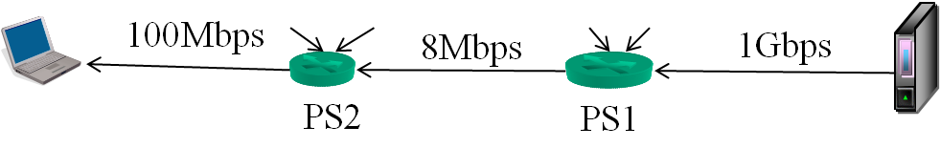

1. در ارتباطی مطابق با شکل زیر, پروسه ی مبدا هر پيام (message) خود را طی دو بسته به مقصد ارسال می دارد. و مقصد برای هر دو بسته ی دريافتی یک بسته ی *ack* ارسال می دارد. چنانچه هر بسته ی پيام 600 بايت, هر بسته ی *ack* تقريبا" صفر بايت, زمان مسيريابی در سوییچها ، T1 و T2 ميلی ثانيه و زمان انتشار (*propagation*) در لینک ها ناچيز باشد, آنگاه گذردهی (*throughput*) شبکه دراین ارتباط راحساب کنيد.

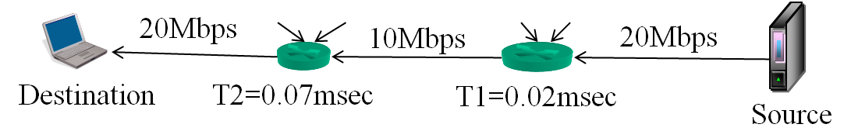

1. بخشی از شبکه مطابق شكل زير مفروض است. متوسط نرخ ارسال هر يك از سرورها در شکل قید شده است. شدت ترافيك هر يك از لينكهاي ورودي به سوییچ را حساب كنيد. شدت ترافيك سوییچ را حساب كنيد. شدت ترافيك لينك خروجي سوییچ را حساب كنيد. اگر پهناي باند لينك خروجي *R=0.2Mbps* گردد، شدت ترافيك روی لينك خروجی چه خواهد بود.

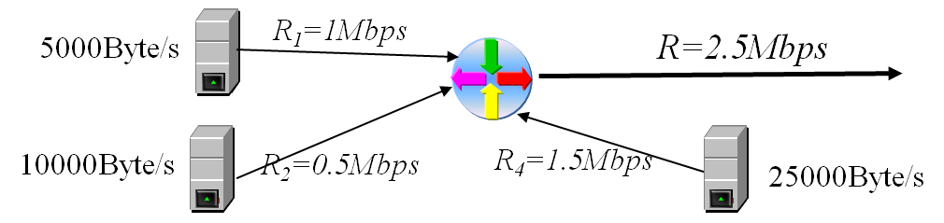

1. در شبکه ی زیر کامپیوتر A بسته ای به بزرگی 10000 بایت را ارسال می کند و بلافاصله پس از آن کامپیوتر B بسته ای به بزرگی 1000 بایت را ارسال می نماید. زمان مصروفه برای رسیدن هر یک از دو بسته به کامپیوتر C را حساب کنید.

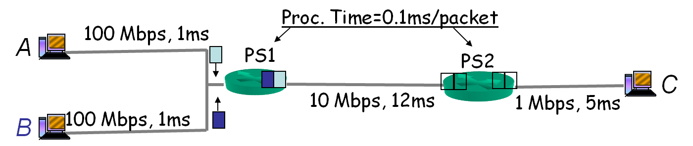

1. فايلي به بزرگي 10 مگابيت در مسيري شامل 5 سوييچ ارسال مي گردد. اگر هر يک از لينکهاي مسير داراي پهناي باند 2 مگا بيت در ثانيه و تاخير انتشار 1 ميلي ثانيه باشند (ساير تاخيرات را ناديده بگيريد)، زمان ارسال فايل را در سه حالت زير پيدا نماييد. در هر سه حالت زیر سرایند بسته ها را صفر فرض نمایید.

الف) سوييچها از نوع مداري باشند.

ب) سوييچها از نوع پيغام باشند.

ج) سوييچها از نوع بسته اي و طول هر بسته 5000 بيت باشد.